3) Příklad obchodu – síla měn - 6.4.2011
- možnost vstupu (a výstupu?) s přihlédnutím na aktuální sílu měny
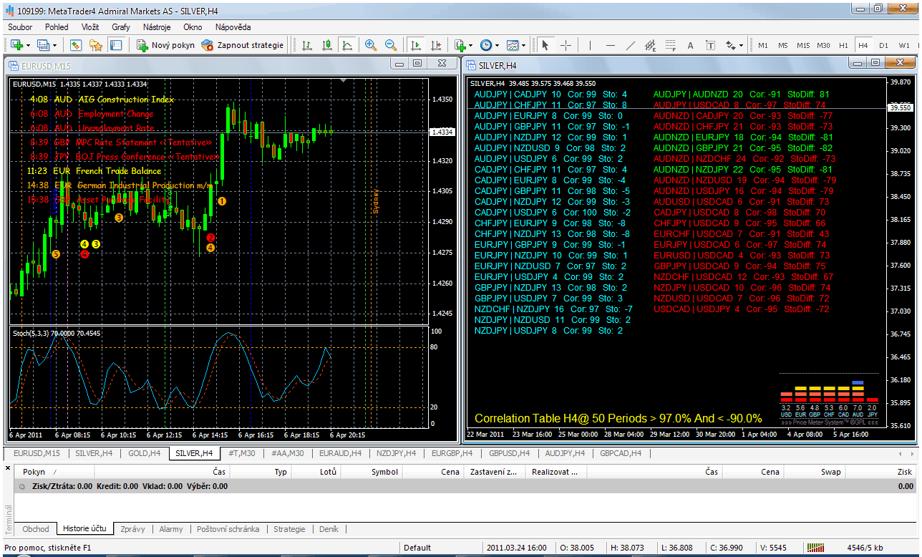
„…stále po očku sledujeme vyhlašování zpráv, ale v tuto chvíli to není skoro vůbec podstatné…“

Všimněte si silného AUD (tudíž i neviditelného NZD) a slabého JPY

„…zajímavější je pohled na nabídku vhodných korelací a zároveň si porovnat vše se sílou měny, která se nabízí…“
AUDNZD x NZDJPY – kdysi mi jistý pán řekl, že kam jde AUD tam jde i NZD nebo tak nějak podobně… ☺

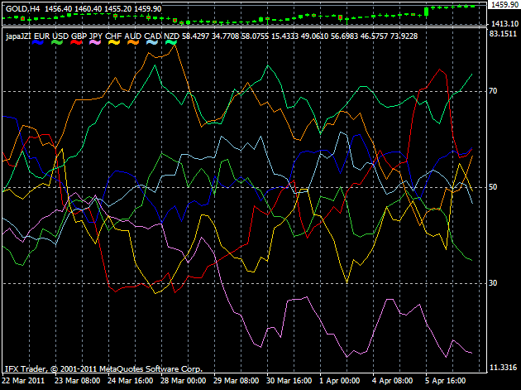
„…takže si to zkontrolujeme na japaJZI…“

…a opravdu – silný NZD a sílící AUD

slabý JPY

„…jak s tím tedy naložit?...máme zde nabídku vhodné korelace AUDNZD x NZDJPY - AUD letí přímo vzhůru, takže je momentálně silnější než NZD, které dosáhlo téměř maxima a očekávám tedy u toho páru (AUDNZD) buy… JPY – na rozdíl od NZD je na svých minimech a očekávám tedy (NZDJPY) sell…“
„…avšak je třeba hledat další potvrzení trendu a hlavně si počkat na vhodný vstup, jelikož pozornému oku neunikne, že výše popsaná situace je zde již nějakou tu dobu a zatím se nemá k očekávanému obratu – nesmíme totiž zapomenout, že tento příklad spekuluje na obrat trendu…“

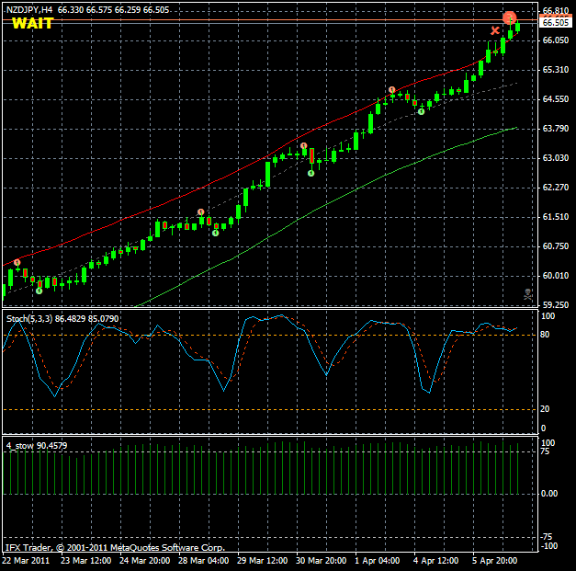
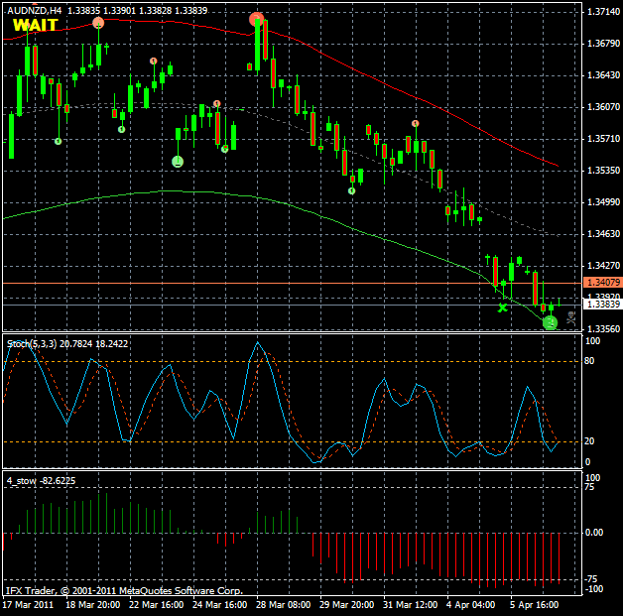
„…pomoci by nám tedy mohl opět stoch v kombinaci s tma a semaforem…vzhledem k delší době trendu, který se ne a ne otočit je dobré vše sledovat i na jiných TF, viz níže…“

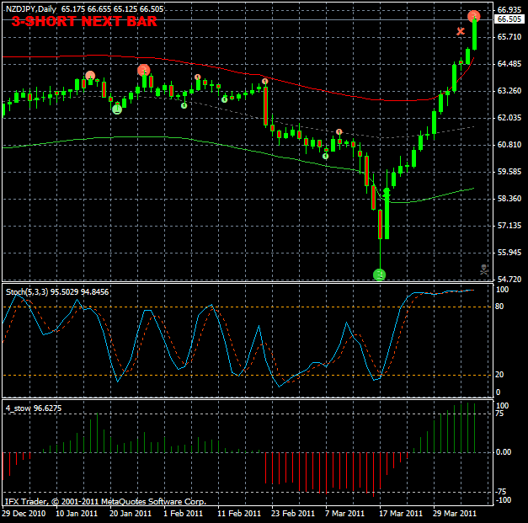
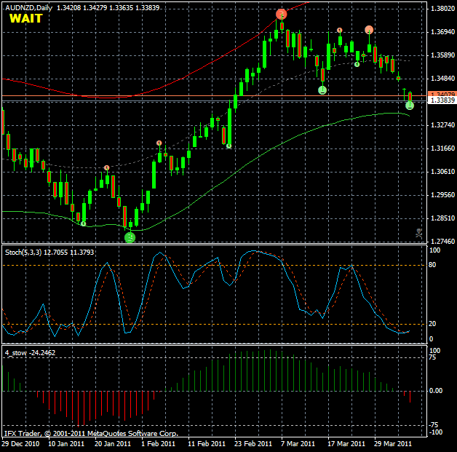

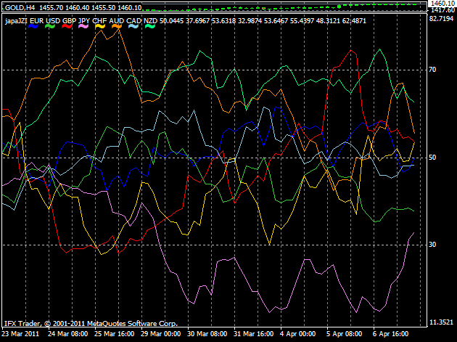
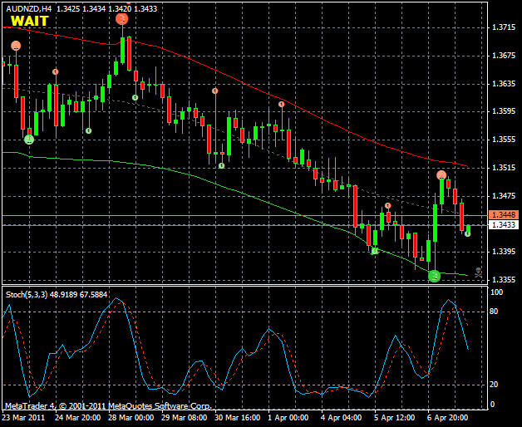
„…mno a jak to vše dopadlo?...aneb den poté…“

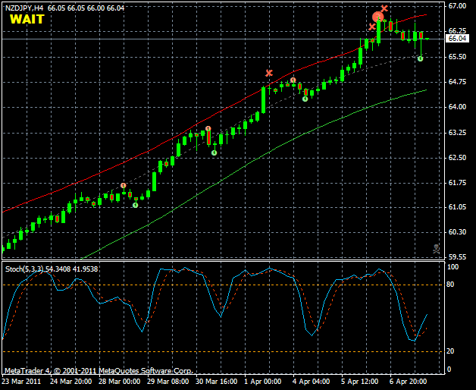

„…AUD,NZD i JPY šli poslušně směrem, kde se dali logicky předpokládat a to
se promítlo i do grafu, kde vše napověděli další ukazatele…“

„…výsledek = celkem 100-150pips v závislosti na výstupu…“

